基于EVE-NG的网络实践平台
简沁莹 赵元成
（广东东软学院 计算机科学与技术系，佛山 528225）

摘 要：在模拟网络实验中，传统的常用模拟器为Packet tracer和GNS3。但随着网络设备的不断升级，传统的网络模拟平台不足以提供相对应的网络模拟环境。对于Packet tracer和GNS3而言，这两款软件都具有一定的局限性。而为了能在实验过程中获取更好的实验操作能力和体验感， 以EVE-NG这款由国外引进的网络模拟实验平台作为介绍，包括EVE-NG的安装以及适用的实验内容。
关键词：Packet tracer；GNS3；EVE-ng
作者简介：简沁莹（1997-），女，广东东软学院网络工程专业学生，主研方向计算机网络。
赵元成（1977-），男，讲师，主研方向为计算机网络。

Network practice platform based on EVE-NG
Abstract：In the simulation network experiment, the traditional simulator is Packet and GNS3. But with the upgrading of network equipment, the traditional network simulation platform is not enough to provide the corresponding network simulation environment. For Packet and GNS3, these two software have certain limitations. In order to obtain better experimental operating ability and experience in the course of the experiment, as the introduction of the network simulation experimental platform imported from abroad, Including the installation of EVE-NG and the application of the experimental content.
Key words：Packet tracer；GNS3；EVE-ng

1 网络工程实践平台
1.1 Packet tracer
Packet tracer是由Cisco公司开发的一款为学习思科网络课程的初学者提供网络模拟环境的基于CCNA层次的网络仿真工具。在Packet tracer中，用户可以在软件的图形界面中通过拖拽的方式进行网络的设计、配置以及排除网络故障。
Packet tracer在安装和使用上都及其方便，且提供的功能较为完善，例如提供数据包在网络中传输的详细处理过程，这有利于初学者分析理解数据包在网络上的传输过程，观察到网络实时运行的情况。
但Packet tracer在命令配置上还存在不足，会不支持某些命令行的实现。例如在策略路由中的route-map，以及VRRP命令都不支持。这对用户而言，是一个实验过程中面临的最大问题。除此以外，Packet tracer只支持模拟状态下的实验环境，而这会导致实验结果与现实状况出现偏差，不利于用户提高自身配置能力。
1.2 GNS3
GNS3是一款具有图形化界面，可以运行在多平台的网络虚拟软件，例如Windows，Linux和MacOS等。使用方法与Packet tracer类似，通过拖拽的方式进行网络的设计、配置和排除网络故障。
基于Dynagen的基础，GNS3在加载完IOS镜像后，支持加入虚拟机在拓扑中，并可以通过命令行对连接的网络设备进行管理。这为用户提供了一个更加接近于真实状态的实验环境，有利于用户在进行实验的过程中更好的提升自我实践能力。
但GNS3在交换机模拟时体验较差，一种是使用3640、3725等路由器加交换机模块；另一种是使用官方提供的IOU模块；或者是默认IOS使用Dynamips实现，但这种方法却需要占用较多的CPU资源。不管使用任何一种方法都存在体验不佳，操作麻烦的问题。
1.3 EVE-NG
EVE-NG原名是Unified Networking Lab统一网络实验室，是融合了Dynamips，IOL和KVM的网络模拟器。虽说是网络模拟器，但在理论上只要可以把虚拟机的虚拟磁盘格式转换为qcow2，就可以在EVE-NG上运行。所以EVE-NG可以看作是仿真虚拟环境^{[1]}。
EVE-NG是深度定制的Ubuntu操作系统，因此可以直接把它安装在x86架构的物理主机上。除此以外，EVE-NG也具有ova版本，可以导入到Vmware的虚拟软件中运行。
EVE-NG与其他网络模拟不同之处是，以往的模拟器更像是用户使用的软件，而EVE-NG是服务端，用户端可以是支持http/https的任意os。所以在交互模式上，EVE-NG具有一定的优势。同时EVE-NG支持多个用户同时使用，操作也相对简单。
2 EVE-NG虚拟化
2.1 EVE-NG安装
EVE-NG目前提供两种安装方式，分别为IOS安装盘和oova虚拟机模板。此处以ova模板做介绍。
首先下载EVE-NG镜像包，在虚拟机Vmware中导入该镜像，镜像导入成功后，对分配给EVE-NG的内存、CPU和硬盘进行设置。
对EVE-NG而言，内存尤为重要。因为EVE-NG底层是使用KVM运行如F5这类的虚拟机，会非常占用内存。如若内存不足时，KVM会进行内存交换，导致EVE-NG运行速度变慢。其次就是CPU的数量要足够多，而硬盘也需要足够大。
配置好基本设置后，开启虚拟机，对EVE-NG进行初始化。默认登录账号为root，密码为eve。在初始化过程中，会提示修改密码等。修改完全部设置后确认OK，系统自动重启并应用我们所定义的配置。如果卡在EVE-NG的欢迎界面上，可以强制关闭EVE-NG再重启。
根据EVE-NG提示的IP地址，在浏览器上登录该IP地址，输入账户和密码，就可以进入EVE-NG的操作界面。浏览器建议使用Chrome浏览器，基本不会出现错误。
2.2 EVE-NG虚拟化节点
在EVE-NG中可以定制个人镜像，并以脚本的方式快速导入到EVE-NG中，为用户提供服务。
首先需要在网络上下载相对应的压缩包并对其进行解压。其次把解压后的文件上传至EVE-NG目录为/opt/unetlab/addons/qemu中，通过SSH登录上EVE-NG，进入解压文件所在的目录中，以管理员的身份执行脚本。
最后登录EVE-NG，以一个简单的网络拓扑对该节点进行测试。
2.3 EVE-NG网络设置
在VMware中为EVE-NG配置的网卡，对Vmware而言属于虚拟网卡，而对EVE-NG而言却是真实的物理网卡，因此EVE-NG可以与Vmware中的其他虚拟机通信。而如果EVE-NG所配置的网卡为真实的物理网卡，那么EVE-NG就可以与真实的物理网卡通信。
在配置EVE-NG网卡过程中，可以通过vim来编译EVE-NG的网卡配置文件。编译配置成功后，可以同一个简单的实验拓扑进行ping测试。如若ping测试成功，则该配置完成。

- 基于EVE-NG网络实践平台的建设
3.1 环境、学生账户搭建
在Vmware中打开EVE-NG，根据EVE-NG提示的IP地址通过网页登录，以admin账号进EVE-NG的web操作系统。在Management菜单下，点击Add user按钮，即可创建新的用户账户。
通过脚本运行，切换至Learning Center模式，修改用户的默认登录路径，然后测试修改后用户登录情况，发现用户只能对该用户目录下的文件进行修改，同时也可以有多个用户同时登录不受影响^{[2]}。
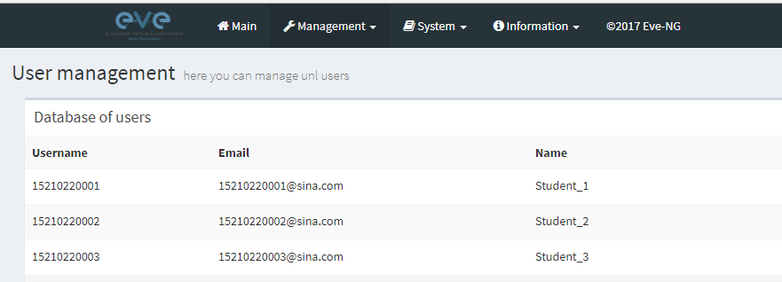
3.2 教师管理方法
使用python对eve进行二次开发，搭建了适合网络实践管理的平台，以管理身份登录EVE-NG后，就可以管理所有拓扑。
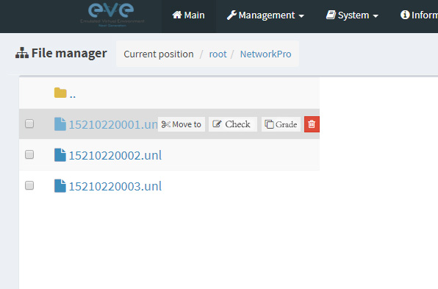
4 结论
通过EVE-NG实现不同类型的网络拓扑，可以发现EVE-NG相较于Packet tracer和GNS3而言，其仿真程度是最高的，而且提供的网络设备具有多样化，这可以为用户的思考方向提供多种方向，并提供环境对思考的内容进行实现和测试。

参考文献：
[1] EmulatedLab http://www.emulatedlab.com/eve-ng
[2] EVE-NG变身Learning Centre版本及重置Web账户密码http://www.emulatedlab.com/archives/559

